DS201 - Deep Learning trong Khoa học dữ liệu

**Lab 5. MẠNG NEURAL HỒI QUY (RNN)**

MSSV: 20521196

Họ tên: Nguyễn Mạnh Đức

Lớp: DS201.N11.1

1. **BỘ DỮ LIỆU**

(?) Cho biết số lượng phần tử của tập train và tập test?

(?) Vẽ biểu đồ cột thể hiện số lượng nhãn của mỗi tập dữ liệu và biểu đồ

tròn thể hiện tỉ lệ phân bố nhãn của mỗi tập dữ liệu

(?) In ra 5 câuđầu tiên trong tập train và tập test kèm nhãn tương ứng?

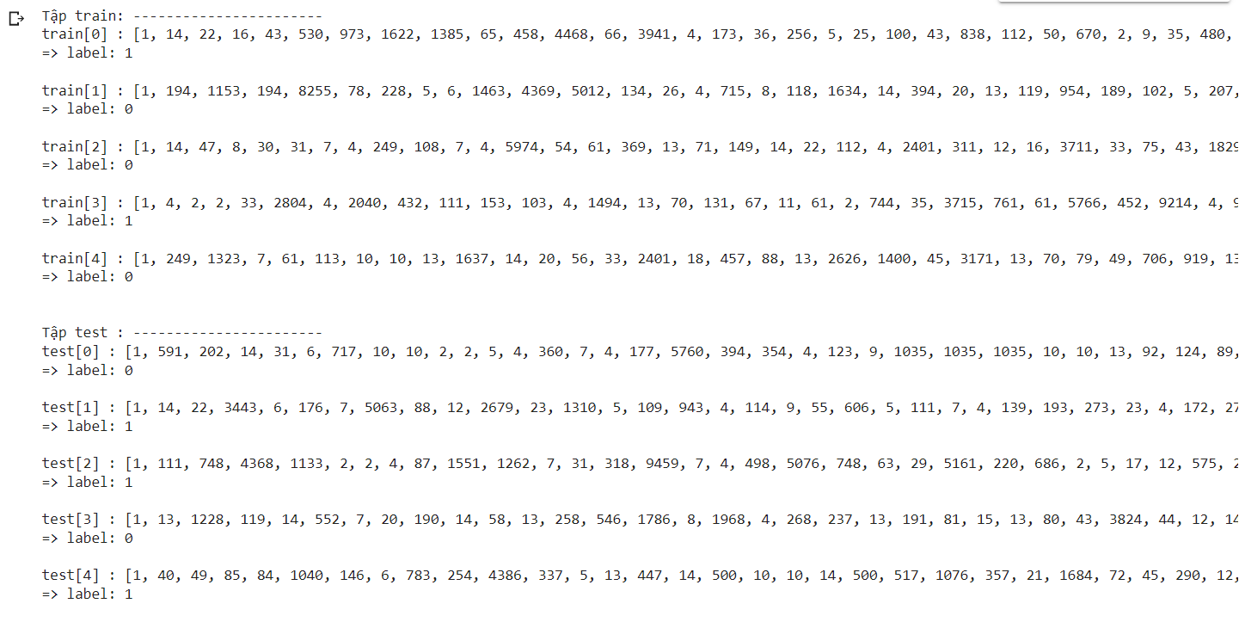

(?) Cho biết 5 từ đầu tiên của tập từ vựng?

(?) Cho biết tập từ vựng của bộ dữ liệu có bao nhiêu từ?



(?) Cho biết độ dài của câu văn vừa được decode?



(?) Decode 5 câu tiếp theo trong tập train?



1. **XÂY DỰNG MÔ HÌNH**

(?) Compile mô hình với các thông số sau:

● Hàm tối ưu: Adam với learning_rate = 0.01.

● Hàm loss: Binary Cross-Entropy.

● Độ đo: Accuracy.

(?) Sử dụng hàm summary để xem cấu trúc mô hình đã xây dựng?

(?) Vẽ đồ thị học với Accuracy và Loss?

(?) Tính độ chính xác đánh giá của mô hình bằng độ đo Accuracy?

1. **LSTM, BILSTM, EMBEDDING**

**Lớp LSTM**

(?) Compile mô hình với các thông số sau:

● Hàm tối ưu: Adam với learning_rate = 0.01.

● Hàm loss: Binary Cross-Entropy.

● Độ đo: Accuracy.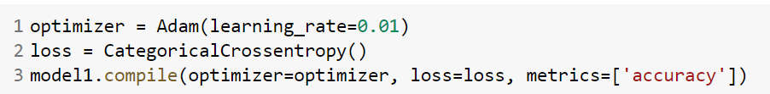

(?) Sử dụng hàm summary để xem cấu trúc mô hình đã xây dựng?

(?) Vẽ đồ thị học với Accuracy và Loss?

(?) Đánh giá độ chính xác mô hình bằng độ đo Accuracy?

**Lớp Bidirectional**

(?) Compile mô hình với các thông số sau:

● Hàm tối ưu: Adam với learning_rate = 0.01.

● Hàm loss: Binary Cross-Entropy.

● Độ đo: Accuracy.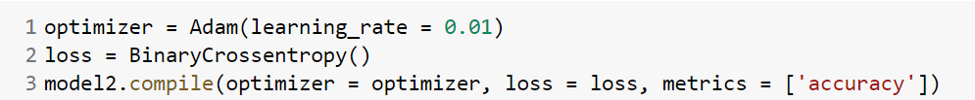

(?) Sử dụng hàm summary để xem cấu trúc mô hình đã xây dựng?

(?) Vẽ đồ thị học với Accuracy và Loss?

(?) Đánh giá độ chính xác mô hình bằng độ đo Accuracy?



**BÀI TẬP**

**Bài 1**

1. Vẽ đồ thị học với Accuracy và Loss.

1. Cho biết độ chính xác đánh giá của mô hình?

**Bài 2**

Thử thêm 1 lớp Simple RNN nữa vào mô hình và cho biết kết quả độ chính xác

đánh giá của mô hình?

**Bài 3**

1. Vẽ đồ thị học với Accuracy và Loss.

1. Cho biết độ chính xác đánh giá của mô hình?

**Bài 4**

1. Vẽ đồ thị học với Accuracy và Loss.

1. Cho biết độ chính xác đánh giá của mô hình?

**Bài 5**

1. Tìm hiểu GRU và xây dựng mô hình với lớp GRU (thực hiện mô hình tương tự Bài tập 3, nhưng thay lớp LSTM thành GRU).

1. So sánh độ chính xác đánh giá của 2 mô hình.Sử dụng lớp GRU



Sử dụng lớp LSTM

**Nhận xét:** Sử dụng lớp LSTM trong model bài tập 3 có khả năng dự đoan tốt hơn so với sử dụng lớp GRU nhưng không đáng kể ( ~ 3%)